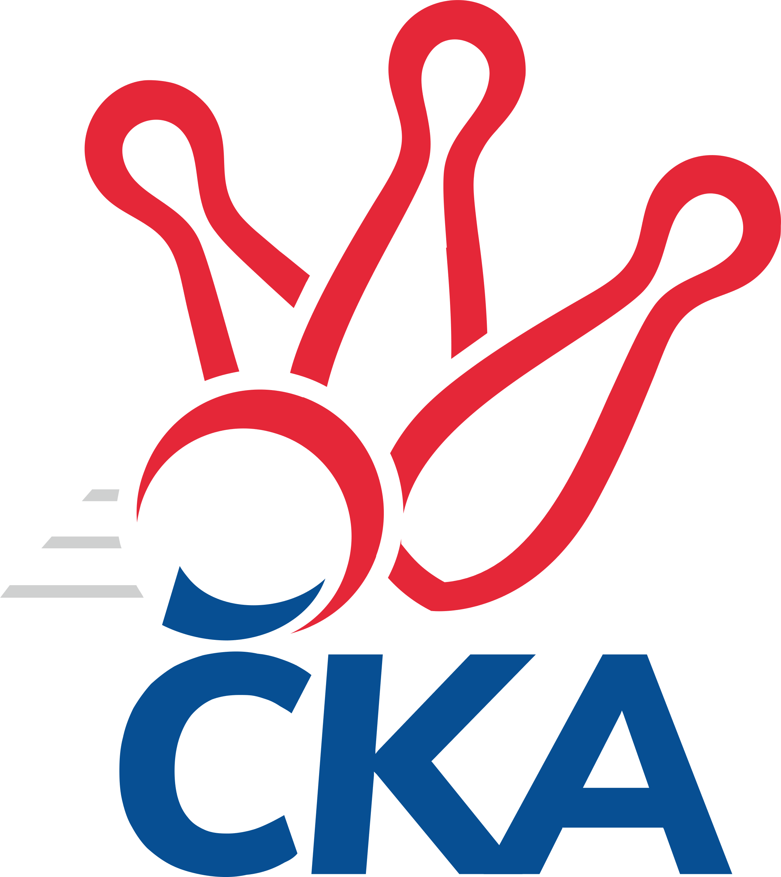
1. KUŽELKÁŘSKÁ LIGA DOROSTU

Č. 4

Ročník 2023/2024 8.10.2023

Nejlepšího výkonu v tomto kole: 1671 dosáhlo družstvo: SKK Jičín

1.KLD B 2023/2024
Výsledky 4. kola

Souhrnný přehled výsledků:
SKK Jičín - KK Jiří Poděbrady 2:0 1671:1557 8.10.
KK Kosmonosy - KK Kolín 0:2 1550:1564 8.10.
SK Žižkov Praha - SKK Vrchlabí SPVR 2:0 1596:1315 8.10.
Kuželky Tehovec - SC Olympia Radotín 0:2 1618:1653 8.10.
Tabulka družstev:
1. SC Olympia Radotín 4 3 0 1 6 : 2 1627 6
2. SKK Jičín 4 3 0 1 6 : 2 1602 6
3. KK Kolín 4 3 0 1 6 : 2 1566 6
4. SK Žižkov Praha 4 3 0 1 6 : 2 1542 6
5. KK Jiří Poděbrady 4 2 0 2 4 : 4 1614 4
6. KK Kosmonosy 4 2 0 2 4 : 4 1583 4
7. Kuželky Tehovec 4 0 0 4 0 : 8 1454 0
8. SKK Vrchlabí SPVR 4 0 0 4 0 : 8 1287 0

Nejlepší šestka kola - absolutně |  |  |  |  | Nejlepší šestka kola - dle průměru kuželen
Počet | Jméno | Název týmu | Výkon |  | Počet | Jméno | Název týmu | Průměr (%) | Výkon
1x | Barbora Králová | Tehovec | 591 |  | 3x | Adam Vaněček | Žižkov Praha | 125.32 | 589
3x | Adam Vaněček | Žižkov Praha | 589 |  | 1x | Barbora Králová | Tehovec | 116.12 | 591
4x | Vojtěch Zlatník | Radotín | 566 |  | 1x | Agáta Hendrychová | Žižkov Praha | 113.19 | 532
3x | Ondřej Šafránek | Poděbrady | 563 |  | 2x | Ondřej Šafránek | Poděbrady | 112.14 | 563
1x | Jana Bínová | Jičín | 560 |  | 1x | Jana Bínová | Jičín | 111.54 | 560
1x | Robin Bureš | Jičín | 558 |  | 4x | Daniel Brejcha | Kolín | 111.29 | 557

Podrobné výsledky kola:

SKK Jičín 1671 2:0 1557 KK Jiří Poděbrady
Robin Bureš 134 145 140 139 558 478 134 114 113 117 Michaela Košnarová
Matěj Šuda 124 149 133 147 553 516 135 116 140 125 Nela Šuterová
Jana Bínová 127 151 138 144 560 563 140 143 149 131 Ondřej Šafránek
nikdo nenastoupil 0 0 0 476 123 117 112 124 Lucie Martínková
rozhodčí: Vladimír Pavlata

Nejlepší výkon utkání: 563 - Ondřej Šafránek
KK Kosmonosy 1550 0:2 1564 KK Kolín
Pavlína Říhová 121 129 117 130 497 502 129 125 114 134 Lukáš Hruška
Jiří Buben 131 115 120 117 483 505 132 116 127 130 Tomáš Pekař
Adéla Dlouhá 115 150 139 134 538 470 128 121 110 111 Jakub Moučka
Pavla Burocková 142 124 119 130 515 557 149 138 127 143 Daniel Brejcha
rozhodčí: Vedoucí družstev

Nejlepší výkon utkání: 557 - Daniel Brejcha
SK Žižkov Praha 1596 2:0 1315 SKK Vrchlabí SPVR
Adam Vaněček 135 165 146 143 589 472 94 120 126 132 Tomáš Maršík
Agáta Hendrychová 156 131 124 121 532 465 94 120 124 127 Jan Zapletal
Karel Manyo 112 103 90 109 414 378 62 105 116 95 Matěj Pour
Miloslava Žďárková 131 105 131 108 475 9 4 3 2 0 nikdo nenastoupil
rozhodčí: Michal Truksa

Nejlepší výkon utkání: 589 - Adam Vaněček
Kuželky Tehovec 1618 0:2 1653 SC Olympia Radotín
Barbora Králová 148 144 157 142 591 566 151 134 137 144 Vojtěch Zlatník
Denisa Králová 134 128 142 125 529 542 120 137 132 153 Barbora Jakešová
Veronika Kylichová 129 107 104 121 461 545 135 144 126 140 Petra Šimková
Jan Procházka 147 119 113 119 498 464 120 119 118 107 Michal Majer
rozhodčí: David Novák

Nejlepší výkon utkání: 591 - Barbora Králová

Pořadí jednotlivců:
jméno hráče družstvo celkem plné dorážka chyby poměr kuž. Maximum

1. Vojtěch Zlatník SC Olympia Radotín 571.17 375.8 195.3 5.7 3/3 (577)
2. Daniel Brejcha KK Kolín 560.17 380.2 180.0 6.5 3/3 (584)
3. Adam Vaněček SK Žižkov Praha 558.00 379.8 178.2 5.3 3/3 (589)
4. Ondřej Šafránek KK Jiří Poděbrady 555.25 366.5 188.8 3.5 4/4 (563)
5. Nela Šuterová KK Jiří Poděbrady 548.75 377.3 171.5 8.0 4/4 (569)
6. Petra Šimková SC Olympia Radotín 541.50 382.5 159.0 7.7 3/3 (552)
7. Jana Bínová SKK Jičín 536.50 376.0 160.5 11.5 2/3 (560)
8. Matěj Šuda SKK Jičín 533.17 359.3 173.8 5.3 3/3 (553)
9. Pavlína Říhová KK Kosmonosy 532.25 370.5 161.8 6.8 2/2 (560)
10. Robin Bureš SKK Jičín 529.17 362.7 166.5 9.8 3/3 (558)
11. Adéla Dlouhá KK Kosmonosy 523.50 352.8 170.8 9.8 2/2 (538)
12. Jiří Buben KK Kosmonosy 521.83 366.8 155.0 10.0 2/2 (541)
13. Dominik Kocman SK Žižkov Praha 516.67 355.0 161.7 8.3 3/3 (542)
14. Natálie Soukupová SKK Jičín 516.00 344.0 172.0 7.7 3/3 (550)
15. Michaela Košnarová KK Jiří Poděbrady 510.25 357.5 152.8 8.8 4/4 (533)
16. Matěj Plaňanský SKK Jičín 509.00 352.0 157.0 10.5 2/3 (525)
17. Jakub Moučka KK Kolín 508.00 356.2 151.8 11.5 3/3 (564)
18. Barbora Jakešová SC Olympia Radotín 498.67 354.3 144.3 15.5 3/3 (542)
19. Tomáš Pekař KK Kolín 489.00 344.7 144.3 8.7 3/3 (506)
20. Michal Majer SC Olympia Radotín 488.67 347.5 141.2 13.3 3/3 (535)
21. Pavla Burocková KK Kosmonosy 485.83 341.8 144.0 12.3 2/2 (532)
22. Veronika Kylichová Kuželky Tehovec 481.50 347.0 134.5 15.5 2/2 (502)
23. Denisa Králová Kuželky Tehovec 481.17 333.2 148.0 14.3 2/2 (529)
24. Miloslava Žďárková SK Žižkov Praha 480.50 349.0 131.5 15.5 2/3 (507)
25. Lucie Martínková KK Jiří Poděbrady 478.25 337.3 141.0 15.0 4/4 (508)
26. Agáta Hendrychová SK Žižkov Praha 473.67 349.7 124.0 16.7 3/3 (532)
27. Lukáš Hruška KK Kolín 473.00 335.7 137.3 13.7 3/3 (502)
28. Jan Procházka Kuželky Tehovec 467.17 333.8 133.3 17.0 2/2 (516)
29. Tomáš Maršík SKK Vrchlabí SPVR 428.75 316.8 112.0 20.0 4/4 (472)
30. Matěj Pour SKK Vrchlabí SPVR 406.33 294.7 111.7 22.3 3/4 (427)
31. Jan Zapletal SKK Vrchlabí SPVR 401.50 296.0 105.5 21.3 4/4 (465)
32. Avenir Daigod Kuželky Tehovec 348.50 252.5 96.0 29.0 2/2 (372)
Barbora Králová Kuželky Tehovec 534.00 356.0 178.0 8.0 1/2 (591)
Tereza Venclová SKK Vrchlabí SPVR 500.50 353.5 147.0 7.5 2/4 (511)
Jakub Hradecký Kuželky Tehovec 458.00 337.0 121.0 15.0 1/2 (458)
Ondřej Čermák KK Kosmonosy 454.00 332.0 122.0 20.0 1/2 (454)
Karel Manyo SK Žižkov Praha 414.00 297.0 117.0 21.0 1/3 (414)
9.00 6.0 3.0 87.0 1/0 (9)
Sportovně technické informace:

Starty náhradníků:
registrační číslo jméno a příjmení datum startu družstvo číslo startu
Hráči dopsaní na soupisku:
registrační číslo jméno a příjmení datum startu družstvo

Program dalšího kola:
5. kolo
15.10.2023 ne 10:00 KK Jiří Poděbrady - SK Žižkov Praha
15.10.2023 ne 10:00 KK Kolín - Kuželky Tehovec
15.10.2023 ne 10:00 SKK Vrchlabí SPVR - KK Kosmonosy
15.10.2023 ne 10:00 SC Olympia Radotín - SKK Jičín

